# Шаблонът Strategy

## Дефиниция

* Дефинира група взаимозаменяеми алгоритми.
* Капсулира всеки от тях в отделен клас.
* Алгоритмите се използват като обекти от дадените класове.
* Дава възможност за избор на алгоритъм по време на изпълнение на приложението.

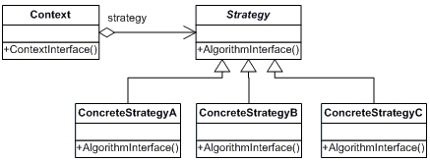

* Context – клас, който може да използва алгоритъма.
* Strategy – дефинира условията, при които трябва да работи алгоритъмът (гарантира заменяемост на алгоритмите).
* ConcreteStrategy - имплементация на конкретен алгоритъм.

## Пример

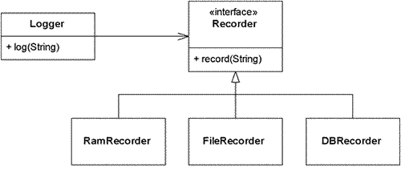

## Еволюция на шаблона – шаблонът Provider

* Създаден от Microsoft, за да се използва в ASP.NET Starter Kits и описан формално в .NET 2.0.
* Абстракция на комуникацията между клиента и данните.
* Позволява достъп и работа с данните без да се интересуваме от начина на представяне.
* Базира се на Strategy шаблона.
* Дефинират се класове – providers – които са взаимозаменяеми.
* Могат да се заменят по време на изпълнение.
* Имплементират комуникацията с данните.

## Връзки с други шаблони

* Strategy има структура подобна на Bridge.
* И двата шаблона дават право на избор между конкретни взаимозаменяеми имплементации.
* Bridge дефинира структура (разделя абстракция от нейната имплементация).
* Strategy дефинира поведение (динамична смяна на начина на изпълнение на дадено действие).
* Bridge скрива конкретната имплементация
* Strategy позволява „прозрачно“ използване.